**DISTRIBUSI KONTEN DIGITAL MENGGUNAKAN WEBDAV PADA UNIVERSITAS DIPA**

**MAKASSAR**

**SKRIPSI**

Untuk memenuhi syarat memperoleh gelar sarjana Strata 1

Program Studi Teknik Informatika



Oleh:

Iman Saleh | 182388

Ruth Estevania Massau | 182058

PROGRAM STUDI TEKNIK INFORMATIKA

UNIVERSITAS DIPA MAKASSAR

2022

**DISTRIBUSI KONTEN DIGITAL MENGGUNAKAN WEBDAV PADA UNIVERSITAS DIPA**

**MAKASSAR**

**SKRIPSI**

Sebagai Salah Satu Syarat untuk Memperoleh Gelar Sarjana Strata 1

Program Studi Teknik Informatika

Iman Saleh | 182388

Ruth Estevania Massau | 182058

Telah disetujui untuk dipertahankan

Pembimbing I

Yesaya Tommy Paulus, S.Kom., M.T., Ph.D

NIDN : 0926117401

Pembimbing II,

Asmah Akhriana, S.T., M.T.

NIDN : 0904098604

# PENGESAHAN NASKAH SKRIPSI

|  |  |
| --- | --- |
| Judul | : Distribusi Konten Digital Menggunakan WebDAV Pada Universitas Dipa Makassar |
| Mahasiswa 1 | : Iman Saleh |
| NIM 1 | : 182388 |
| Mahasiswa 2 | : Ruth Estevania Massau |
| NIM 2 | : 182058 |
| Tanggal Ujian | : |

Disetujui Oleh:

|  |  |
| --- | --- |
| Pembimbing 1, | Pembimbing 2, |
| Yesaya Tommy Paulus, S.Kom., MT., Ph.D  NIDN : 0926117401 | Asmah Akhriana, ST., MT.  NIDN : 0904098604 |
| Penguji 1, | Penguji 2, |
|  |  |

Mengetahui,

Ketua Program Studi Teknik Informatika

Universitas Dipa Makassar

Ir. Irsal, M.T.

NIDN: 0911075701

# KATA PENGANTAR

Puji syukur penulis panjatkan kehadirat Tuhan Yang Maha Esa atas segala nikmat, karunia dan limpahan rahmat-Nya yang telah memberikan kekuatan kepada penulis sehingga skripsi ini dapat diselesaikan, yang merupakan salah satu persyaratan dalam penyelesaian pendidikan Strata Satu di Universitas Dipa Makassar.

Dalam penyusunan skripsi ini berbagai hambatan dan keterbatasan dihadapi oleh penulis mulai dari tahap persiapan sampai dengan penyelesaian tulisan, namun berkat bantuan bimbingan dan kerja sama berbagai pihak, hambatan dan kesulitan tersebut dapat teratasi.

Oleh Karena itu perkenankanlah penulis dengan segala kerendahan hati menyampaikan ucapan terima kasih yang tulus dan penghargaan yang tak terhingga kepada:

1. Dr. Y. Jhony Wijaya. Soetikno, SE, MM. selaku Ketua Universitas Dipa Makassar.
2. Ir. H. Irsal, MT. selaku Ketua Jurusan Teknik Informatika program studi strata satu (S1) Universitas Dipa Makassar.
3. Yesaya Tommy Paulus, S.Kom., MT., Ph.D selaku Pembimbing I, yang telah membimbing penulis dalam penyelesaian skripsi ini.
4. Asmah Akhriana, ST., MT. selaku Pembimbing II, yang telah banyak memberikan bimbingan dan arahan penulis dalam penyelesaian skripsi ini.
5. Dosen Universitas Dipa Makassar yang telah mendidik dan mengajarkan berbagai disiplin ilmu kepada penulis.
6. Kedua orang tua tercinta yang tak bosan-bosannya memberikan nasehat dan dukungan yang tidak dapat kami nilai dalam bentuk apapun. Semoga Tuhan selalu senantiasa melimpahkan kesehatan dan kesejahteraan bagi beliau, Amin.
7. Untuk semua teman-teman tanpa terkecuali yang tidak dapat disebutkan namanya, terimakasih untuk setiap bantuan yang telah kalian berikan kepada penulis.

Oleh karena itu penulis sangat mengharapkan kritik dan saran yang membangun, dan semoga skripsi ini dapat bermanfaat bagi yang membacanya. Akhirnya teriring doa dan harapan semoga segala bantuan yang telah diberikan baik materil maupun moril mendapat imbalan disisi Tuhan YME dan bermanfaat bagi kita semua. Amin

Makassar, Oktober 2022

P e n u l i s

P e n u l i s

# ABSTRAK

# DAFTAR ISI

PENGESAHAN NASKAH SKRIPSI iii

KATA PENGANTAR iv

ABSTRAK vi

DAFTAR ISI vii

DAFTAR TABEL ix

DAFTAR GAMBAR x

BAB I PENDAHULUAN 1

1.1 Latar Belakang 1

1.2 Rumusan Masalah 2

1.3 Tujuan dan Manfaat Penelitian 2

1.3.1 Tujuan Penelitian 2

1.3.2 Manfaat Penelitian 3

1.4 Sistematika Penulisan 3

BAB II TINJAUAN PUSTAKA 5

2.1 Kerangka Pikir 5

2.2 Landasan Teori 6

2.2.1 WebDAV 6

2.2.2 *Cloud Computing* 6

2.2.3 UML 7

2.2.4 Database dan MySQL 7

2.2.5 Javascript 9

2.2.6 PHP 10

2.3 Roadmap Penelitian/Penelitian Terkait 10

BAB III METODE PENELITIAN 13

3.1 Waktu dan Tempat Penelitian 13

3.2 Jenis Penelitian 13

3.3 Metode Pengumpulan Data 13

3.4 Bahan dan Alat Penelitian 14

3.4.1 Bahan Penelitian 14

3.4.2 Alat penelitian 14

3.5 Metode Pengujian 15

3.5.1 *Blackbox* 15

3.5.2 Uji kelayakan aplikasi 15

BAB IV HASIL PENELITIAN DAN PEMBAHASAN 16

4.1 Perancangan Solusi 16

4.1.1 *Use Case Diagram* 16

4.1.2 *Class Diagram* 17

4.1.3 *Sequence Diagram* 17

4.1.4 Perancangan Database 19

4.1.5 Perancangan Interface 20

4.2 Analisa dan Validasi Data 23

4.2.1 Pengujian *Blackbox* 23

4.2.2 Pengujian kelayakan aplikasi 23

4.3 Hasil dan Pembahasan 24

4.3.1 76,5% mahasiswa, dosen dan *staff* UNDIPA mengalami kendala saat melakukan distribusi konten digital 24

BAB V KESIMPULAN DAN SARAN 25

5.1 Kesimpulan 25

5.2 Saran 25

DAFTAR PUSTAKA 26

LAMPIRAN 27

# DAFTAR TABEL

Tabel 3.1 Perangkat keras yang digunakan 14

Tabel 3.2 Perangkat lunak yang digunakan 14

Tabel 4.1 Tabel database file 19

Tabel 4.2 Tabel database rating 19

# DAFTAR GAMBAR

Gambar 2.1 Blok Diagram Kerangka Pikir 5

Gambar 4.1 Usecase Diagram 16

Gambar 4.2 Class Diagram 17

Gambar 4.3 Sequence diagram upload konten 18

Gambar 4.4 Sequence diagram download konten 18

Gambar 4.5 Perancangan halaman upload 20

Gambar 4.6 Perancangan halaman input password 21

Gambar 4.7 Perancangan halaman penerima 22

Gambar 4.8 Perancangan halaman rating 23

Gambar 4.9 Persentase kendala dalam mendistribusikan konten digital 24

# PENDAHULUAN

## Latar Belakang

Teknologi informasi dan komunikasi adalah suatu sarana untuk mendistribusikan atau menyediakan akses ke media digital, seperti multimedia berupa audio, gambar, video, dokumen-dokumen atau buku elektronik. Hal ini menyebabkan informasi semakin banyak dan beragam. Salah satu bentuk perluasan dari teknologi informasi adalah adanya industry konten digital yang secara konseptual merujuk pada produk atau layanan yang mengintegrasikan konten grafis, teks, gambar, suara, data dan lainnya (Sugiono, 2020).

Ketersediaan dan kemudahan akses konten digital memiliki dampak yang sangat positif bagi mahasiswa, dosen, staff bahkan masyarakat umum. Kemudahan tersebut sepeti memudahkan dalam mengetahui informasi terbaru dan terpercaya, setiap orang memiliki akses dimanapun dan kapanpun (Kovarianski, 2013)

Berdasarkan pengamatan dan hasil wawancara dengan mahasiswa, dosen dan *staff* di Universitas Dipa Makassar (UNDIPA), peneliti menemukan bahwa di kampus UNDIPA sendiri masih terkendala mengenai aksesibilitas konten digital. Permasalahan ini dikarenakan tidak adanya satu tempat terpusat yang menampung seluruh konten digital penting yang dibutuhkan baik oleh mahasiswa, dosen ataupun *staff.* Saat ini penyebaran konten digital dilakukan diberbagai media seperti instagram, telegram, website, whatsapp dll. Hal ini mengakibatkan sulitnya mencari konten digital yang dibutuhkan.

Dalam upaya menjawab permasalahan yang telah dijelaskan sebelumnya, peneliti merancang sebuah aplikasi distribusi konten digital menggunakan WebDAV di UNDIPA. Jenis konten yang akan didistribusikan seperti informasi penerimaan mahasiswa baru yang dapat diakses oleh masyarakat umum, informasi panduan penulisan skripsi yang hanya dapat diakses oleh mahasiswa dan dosen seta jenis konten lainnya.

Dengan adanya aplikasi yang dirancang diharapkan dapat memudahkan mahasiswa, dosen, staff bahkan masyarakat umum untuk mengakses konten digital yang berisikan informasi-informasi penting sehubungan dengan UNDIPA.

## Rumusan Masalah

Rumusan masalah yang akan dibahas pada penelitian ini adalah:

1. Berapa banyak mahasiswa, dosen dan *staff* UNDIPA yang mengalami kendala saat membagikan konten digital?
2. Bagaimana cara mendistribusikan konten digital dengan menggunakan WebDAV di UNDIPA?

## Tujuan dan Manfaat Penelitian

### Tujuan Penelitian

Adapun tujuan dari penelitian ini adalah:

1. Mengetahui berapa banyak mahasiswa, dosen dan *staff* UNDIPA yang mengalami kendala saat membagikan konten digital
2. Mengetahui bagaimana cara mendistribusikan konten digital dengan menggunakan WebDAV di UNDIPA

### Manfaat Penelitian

Setelah melalui proses penelitian ini diharapkan dapat memberikan sumbangsih dan manfaat terutama dalam perkembangan keilmuan yang kita miliki yaitu bidang teknologi informasi. Manfaat penelitian diuraikan sebagai berikut:

1. Manfaat terhadap penulis:

Penelitian ini diharapkan dapat menjadi sarana yang bermanfaat bagi penulis untuk mengembangkan ilmu pengetahuan dalam bidang informatika, maupun bidang-bidang lainnya yang berkaitan dengan penelitian yang diteliti oleh peneliti.

1. Manfaat terhadap dunia akademik:

Penelitian ini diharapkan dapat menambah ilmu pengetahuan dan wawasan tentang distribusi konten digital portable khususnya di kampus Universitas DIPA Makassar. Selain itu, agar juga digunakan sebagai bahan referensi untuk penelitian selanjutnya.

1. Manfaat terhadap masyarakat:

Penelitian ini diharapkan dapat bermanfaat membantu dalam mempermudah pendistribusian konten digital dengan aman.

## Sistematika Penulisan

Sistematika penulisan proposal tugas akhir ini dibuat sebagai berikut:

**BAB I PENDAHULUAN**

Bab ini membahas tentang latar belakang, rumusan masalah, tujuan penelitian, manfaat penelitian, sistematika penulisan.

**BAB II TINJAUAN PUSTAKA**

Bab ini membahas tentang WebDAV, Coud Computing, Database, Javascript, NEXTJS, PHP, MySQL dan penelitian terkait.

**BAB III METODE PENELITIAN**

Bab ini membahas tentang waktu dan tempat penelitian, perangkat keras, perangkat lunak, jenis penelitian, metode penelitian, sumber data, analisis kebutuhan, desain sistem, metode pengumpulan data, implementasi, pengujian,

**BAB IV HASIL PENELITIAN DAN PEMBAHASAN**

Pada bab ini diuraikan mengenai perancangan solusi, analisis dan validasi data serta hasil dan pembahasan.

**BAB V KESIMPULAN DAN SARAN**

Bab ini berisi uraian mengenai kesimpulan dan saran dari penelitian yang dilakukan.

**DAFTAR PUSTAKA**

**LAMPIRAN**

# TINJAUAN PUSTAKA

## Kerangka Pikir

Untuk lebih memperjelas kerangka pikir yang disajikan maka akan didijabarkan dalam bentuk bagan sebagai berikut:

Konten digital atau konten media merupakan segala bentuk konten atau isi dalam sebuah media di dunia teknologi yang ada pada saat ini seperti dokumen, foto, video, file audio hingga berbagai bentuk konten media lainnya yang terbentuk melalui buatan dari para pengguna sistem atau layanan online yang seringkali dilakukan lewat sebuah situs media social.

Peneliti menemukan bahwa di kampus UNDIPA sendiri masih terkendala mengenai aksesibilitas konten digital. Permasalahan ini dikarenakan tidak adanya satu tempat terpusat yang menampung seluruh konten digital penting yang dibutuhkan baik oleh mahasiswa, dosen ataupun *staff.*

mas

mas

Berdasarkan permasalahan yang ada, maka akan dilakukan penelitian untuk menghasilkan sebuah sistem distribusi konten digital menggunakan WebDAV yang terpusat pada suatu platform di kampus UNDIPA.

mas

Dengan dibuatnya sistem distribusi konten digital ini maka diharapkan sistem ini dapat mempermudah pendistribusian konten digital dengan aman dan dapat dilakukan dimana saja khususnya terkait informasi yang ada di kampus UNDIPA.

Gambar 2.1 Blok Diagram Kerangka Pikir

## Landasan Teori

### WebDAV

WebDAV merupakan singkatan dari (Web Distributed Authoring and Versioning) yaitu sebuah fitur webserver dimana client atau pengguna bisa mengatur/memanage konten pada sebuah server website. atau dengan kata lain WebDAV memberikan kita jalan untuk dapat mengakses file atau folder pada sebuah website (Randi Sunarsa, 2012). WebDAV mendukung fitur berikut:

1. Editing: Create, update, dan menghapus file.
2. Properties: Anda dapat mengatur, menghapus, dan mengambil metadata.
3. Collections: Mengelompokkan sistem file, mirip dengan folder direktori atau desktop.
4. Locking : Mencegah orang lain dari mengedit konten yang sama pada WebDAV.

### *Cloud Computing*

*Cloud Computing* adalah sebuah model *client-server*, dimana *resources* seperti server, *storage, network* dan *software* dapat dipandang sebagai layanan yang dapat diakses oleh pengguna secara remote dan setiap saat (Muslim & Retno, 2015). Cloud computing merupakan sebuah teknologi yang menyediakan layanan terhadap sumber daya komputasi melalui sebuah jaringan. Sumber daya yang di sediakan di dalam cloudc omputing meliputi mesin, media penyimpanan data, sistem operasi dan program aplikasi. Fitur dari cloud computing dipercaya akan jauh lebih hemat dan memuaskan.

### UML

Unifield Modeling Language (UML) merupakan salah satu metode pemodelan visual yang digunakan dalam perancangan dan pembuatan sebuah software yang berorientasikan pada objek. UML merupakan sebuah standar penulisan atau semacam *blue print* dimana di dalamnya termasuk sebuah bisnis proses, penulisan kelas-kelas dalam sebuah bahasa yang spesifik. Terdapat beberapa diagram UML yang sering digunakan dalam pengembangan sebuah sistem, yaitu (M Teguh Prihandoyo, 2018):

1. Use Case: Merupakan gambaran dari fungsionalitas yang diharapkan dari sebuah sistem, dan merepresentasikan sebuah interaksi antara aktor dan sistem. Didalam use case terdapat actor yang merupakan sebuah gambaran entitas dari manuasia atau sebuah sistem yang melakukan pekerjaan di sistem.
2. Activity Diagram: Merupakan gambaran alir dari aktivitas-aktivitas di dalam sistem yang berjalan.
3. Sequence Diagram: Menggambarkan interaksi antar objek di dalam dan di sekitar sistem yang berupa message yang digambarkan terhadap waktu.
4. Class diagram: Merupakan gambaran struktur dan deskripsi dari class, package, dan objek yang saling berhubungan sperti diantaranya pewarisan, asosiasi dan lainnya.

### Database dan MySQL

*Database Management System* (DBMS) merupakan perangkat lunak untuk mengendalikan pembuatan, pemeliharaan, pengolahan, dan penggunaan data yang berskala besar (Warman & Ramdaniansyah, 2018). Penggunaan DBMS saat ini merupakan hal yang sangat penting dalam segala aspek, baik itu dalam skala yang besar atau kecil. Sebagai contoh media sosial facebook menggunakan DBMS untuk menyimpan data-data pengguna facebook yang sangat banyak kedalam DBMS MySQL.

Beberapa DBMS yang digunakan adalah MySQL dan MariaDB. Berdasarkan survey yang dilakukan, MySQL dan MariaDB merupakan DBMS yang banyak digunakan sebagai contoh survey yang terdapat pada db-engines.com DB-Engines Rankingmenempatkan MySQL pada posisi ke-2 sedangkan MariaDB pada posisi ke-20 namun pada survey yang terdapat di serverwatch.com Top 10 Enterprise Database System Of 2016, MariaDB menempati posisi ke-6 dan MySQL menempati posisi ke-7.

MySQL merupakan software database *open source* yang paling populer di dunia. MySQL menjadi pilihan utama bagi banyak pengembang software dan aplikasi hal ini dikarenakan kelebihan MySQL diantaranya sintaksnya yang mudah dipahami.

MariaDB merupakan salah satu database server yang digunakan untuk menyimpan dan memanajemen data. MariaDB tidak jauh berbeda dengan MySQL, karena MariaDB merupakan versi pengembangan terbuka dan mandiri dari MySQL. Sejak diakuisisinya MySQL oleh Oracle pada September 2010, Monty Program sebagai penulis awal kode sumber MySQL memisahkan diri dari pengembangan dan membuat versi yang lebih mandiri yakni MariaDB. Sampai saat ini, sudah banyak yang telah melakukan migrasi dari MySQL ke MariaDB.

Dari berbagai aspek yang pada masing-masing keunggulan kedua DBMS tersebut, maka dari itu penulis tertarik untuk menganalisa kedua DBMS tersebut menjadi sebuah bahan penelitian berdasarkan kinerja querymasing-masing DBMS.

DBMS adalah perangkat lunak untuk mengendalikan pembuatan pemeliharaan, pengolahan, dan penggunaan databasedalam skala yang besar. DBMS juga dirancang untuk memdahkan memanipulasi data. DBMS sudah menjadi peran atau kunci utama serta bagian standar di bagian pendukung sebuah perusahaan.

### Javascript

JavaScript adalah bahasa pemrograman berbentuk kumpulan script yang berjalan pada suatu dokumen HTML (Mariko, 2019). JavaScript dapat menyempurnakan tampilan dan sistem pada halaman *web based application* yang dikembangkan. Adapun karakteristik dari bahasa pemrograman JavaScript adalah:

1. Bahasa permrograman berjenis high-levelprograming
2. Bersifat client–side
3. Berorientasi pada objek
4. Bersifat loosely typed

Aplikasi atau toolsstandar yang digunakan dalam mengimplementasikan JavaScript adalah: (1) Software text-editor: seperti Notepad++, Adobe Dreamweaver dan NetBeans; (2) Web browser, seperti: Mozilla Firefox, Google Chrome, Internet Explorer, OperaMini, Safari, dan lain sebagainya; (3) HTML. Kelemahan dari bahasa pemrograman JavaScript ini sendiri adalah JavaScript tidak didukung oleh browser versi lama.

### PHP

PHP merupakan script untuk pemrograman script web server-side, script yang membuat dokumen HTML secara *on the fly*, maksudnya dokumen HTML yang dihasilkan dari suatu aplikasi bukan dokumen HTML yang dibuat dengan menggunakan editor teks atau editor HTML (Febio, 2011). PHP/FI merupakan nama awal dari PHP. PHP adalah *Personal Home Page*, FI adalah Form Interface. Dibuat pertama kali oleh Rasmus Lerdoff. PHP, awalnya merupakan program yang dikhususkan untuk menerima input melalui form yang ditampilkan dalam browser web. Software ini disebarkan dan dilisensikan sebagai perangkat lunak Open Source. PHP secara resmi merupakan kependekan dari PHP *Hypertext Preprocessor*, merupakan bahasa script server-side yang disisipkan pada HTML.

Hal yang dapat dikerjakan PHP secara mendasar antara lain mendapatkan data dari form, menghasilkan isi halaman web yang dinamik, dan menerima cookies, namun kemampuan (Feature) PHP yang paling diandalkan dan signifikan adalah dukungan kepada banyak database.

## Roadmap Penelitian/Penelitian Terkait

Penelitian sejenis ini sudah pernah diteliti oleh beberapa peneliti sebelumnya sebagai topik penelitian. Oleh karena itu, peneliti mempelajari penelitian-penelitian terdahulu untuk dijadikan acuan dalam melakukan penelitian ini.

1. Jurnal dari Cahyanto pada tahun 2018 dengan judul “Implementasi Smart Router Berbasis OpenWRT Sebagai Media Untuk File Sharing dan Chatting Pada Laboratorium Terpadu Unmuh”. Sistem yang dibangun berdasarkan hardware router TPLink MR-3020 hanya dapat mencakup beberapa ruangan saja, diharapkan pada penelitian selanjutnya dapat dibangun dengan hardware yang mumpuni, sehingga cakupan sinyal wireless dapat terjangkau di seluruh wilayah Universitas Muhammadiyah Jember.
2. Penelitian yang dilakukan oleh (Handoko & Setiono, 2016)dengan judul “Rancang Bangun Sistem Hotspot Portable Dengan OpenWRT”. Sistem hotspot portable yang akan dibangun merupakan sebuah alternatif baru didalam optimalisasi router. Sistem ini dibangun secara embedded pada sebuah router dengan sistem operasi OpenWRT, namun membutuhkan perangkat keras yang banyak.
3. Penelitian yang dilakukan oleh (Jupriyadi dan Prabowo Rizky 2017) dengan judul “Implementasi Owncloud Sebagai Private Storage Berbasis WEB Pada Perguruan Tinggi XYZ” Owncloud sebagai private storage dapat diimplementasikan pada Perguruan Tinggi XYZ menyesuaikan kebutuhan pengguna dengan menggunakan infrastruktur yang ada. Dengan adanya private storage pada Perguruan Tinggi XYZ setiap divisi/pengguna dapat dengan mudah melakukan penyimpanan secara terpusat dan berbagi dokumen melalui jaringan.

Berdasarkan hasil review dari hasil penelitian sebelumnya, terdapat persamaan yaitu memiliki keterbatasan dalam hal ruang lingkup yang hanya dapat digunakan di area local area network (LAN). Perbedaan dengan penelitian yang akan di lakukan yaitu peneliti merancang distribusi konten digital portable menggunakan server dimana pengguna dapat melakukan distribusi konten digital portable dimanapun dan kapanpun saat konten tersebut dibutuhkan.

# METODE PENELITIAN

## Waktu dan Tempat Penelitian

Proses penelitian dan perancangan sistem ini dilaksanakan mulai bulan Agustus 2022 sampai bulan November 2022. Untuk melakukan analisa dan mendapatkan data berdasarkan latar belakang masalah yang diajukan maka penulis melakukan penelitian pada Laboratorium Universitas Dipa Makassar.

## Jenis Penelitian

Jenis penelitian pada penelitian ini adalah penelitian kuantitatif dan kualitatif. Penelitian kuantitatif digunakan untuk mengetahui berapa banyak mahasiswa, dosen ataupun *staff* UNDIPA yang mengalami masalah saat berbagi file serta berapa banyak mahasiswa UNDIPA yang merasa terbantu dengan adanya aplikasi ini. Disisi lain, penelitian kualitatif digunakan untuk mengetahui seberapa mudah berbagi file menggunakan WebDAV.

## Metode Pengumpulan Data

Data yang diolah pada penelitian ini adalah konten digital yang akan didistribusikan, dan juga data pendapat mahasiswa, dosen maupun *staff* UNDIPA mengenai kendala yang dialami dalam pendistribusian konten di UNDIPA saat ini. Dalam mengumpulkan data tersebut, peneliti mencari konten yang dikelompokkan kedalam konten yang dapat diakses secara umum, konten yang hanya dapat diakses oleh mahasiswa dan konten yang hanya dapat diakses oleh dosen dan staff UNDIPA. Selain itu, peneliti juga mengirimkan kuesioner dalam bentuk google form kepada beberapa mahasiswa, dosen maupun *staff* UNDIPA untuk mengetahui kendala dalam pendistribusian konten digital yang ada di UNDIPA.

## Bahan dan Alat Penelitian

### Bahan Penelitian

Adapun bahan penelitian yang akan digunakan peneliti dalam penelitian ini adalah konten digital berupa file video, audio, dokumen, dan gambar yang akan dibagikan di aplikasi yang dirancang.

### Alat penelitian

Alat yang digunakan dalam penelitian dikelompokkan menjadi 2 yaitu

1. Perangkat keras yang digunakan dalam penelitian dapat dilihat pada tabel 3.1

Tabel 3. Perangkat keras yang digunakan

| **No.** | **Perangkat Keras** | **Spesifikasi** |
| --- | --- | --- |
| 1. | Laptop | ASUS, Intel Core i7, SSD 245 GB |

1. Perangkat lunak yang digunakan dapat dilihat pada tabel 3.3.

Tabel 3. Perangkat lunak yang digunakan

| **No.** | **Perangkat Lunak** | **Spesifikasi** | **Fungsi** |
| --- | --- | --- | --- |
| 1. | Sistem Operasi | Windows 10 | Menjalankan *software* Aplikasi |
| 2. | Bahasa pemrograman | JavaScript, PHP, MySQL | Alat untuk memberikan instruksi kepada komputer dalam mengolah data |

## Metode Pengujian

### *Blackbox*

Metode *blackbox* adalah metode yang digunakanuntuk menguji apakah aplikasi yang digunakan dalam mengumpulkan data berjalan dengan baik. Aplikasi yang tergolong memiliki kualitas yang baik adalah aplikasi yang memenuhi kriteria yang diinginkan dan memberikan produktivitas yang tinggi (Febrian et al., 2020).

### Uji kelayakan aplikasi

Untuk mengetahui aplikasi dapat berjalan sebagaimana mestinya serta menjawab permasalahan yang dimiliki oleh mahasiswa, dosen, staff UNDIPA bahkan masyarakat umum, maka peneliti melakukan uji kelayakan aplikasi dengan meminta pendapat dari setiap pengguna, apakah aplikasi yang dirancang dapat menjawab permasalahan yang ada. Dalam uji kelayakan aplikasi, diperlukan adanya aspek yang dapat diukur dalam menentukan tingkat kelayakan dari aplikasi tersebut (Setiyowati et al., 2018).

# HASIL PENELITIAN DAN PEMBAHASAN

## Perancangan Solusi

### *Use Case Diagram*

Aplikasi ini dirancang khusus untuk lima jenis pengguna yaitu staff, dosen, mahasiswa, masyarakat umum dan admin. Setiap pengguna dapat mengakses data yang sesuai dengan peran mereka di UNDIPA. Setiap pengguna dapat mengunduh (*download*) file yang tampil pada halaman beranda. Selain masyarakat umum, pengguna harus melakukan proses login terlebih dahulu. Akses edit, upload dah hapus konten hanya bisa dilakukan oleh admin, atau dalam hal ini adalah kami sebagai peneliti. Berikut adalah gambaran *usecase* *diagram* untuk aplikasi yang kami rancang.

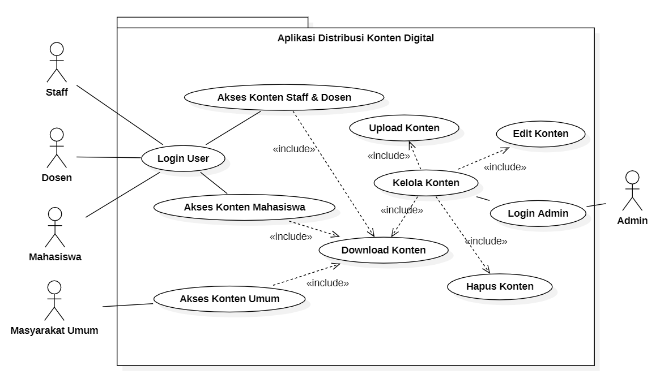

Gambar 4. *Usecase Diagram*

### *Class Diagram*

*Attribute* dan *Operation* yang terdapat pada setiap halaman digambarkan dalam bentuk *class* diagram yang terhubung antar halaman satu dengan halaman lainnya pada aplikasi sehingga alur penggunaan aplikasi bisa lebih muda dipahami. Berikut adalah gambaran *class diagram* dari aplikasi yang dirancang.

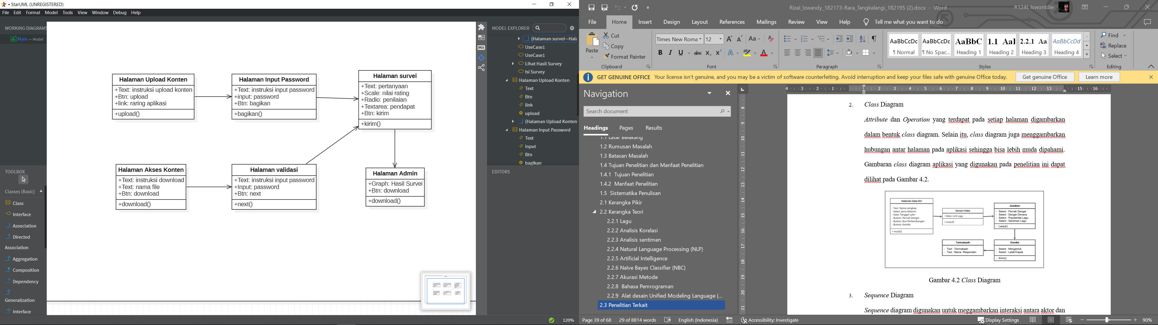

Gambar 4. *Class Diagram*

### *Sequence Diagram*

*Sequence diagram* digunakan untuk menggambarkan interaksi antara actor (user) dengan sistem. Berikut adalah sequence diagram upload dan download konten.

1. *Sequence diagram upload* konten

Adapun s*equence diagram upload* konten adalah sebagai berikut:

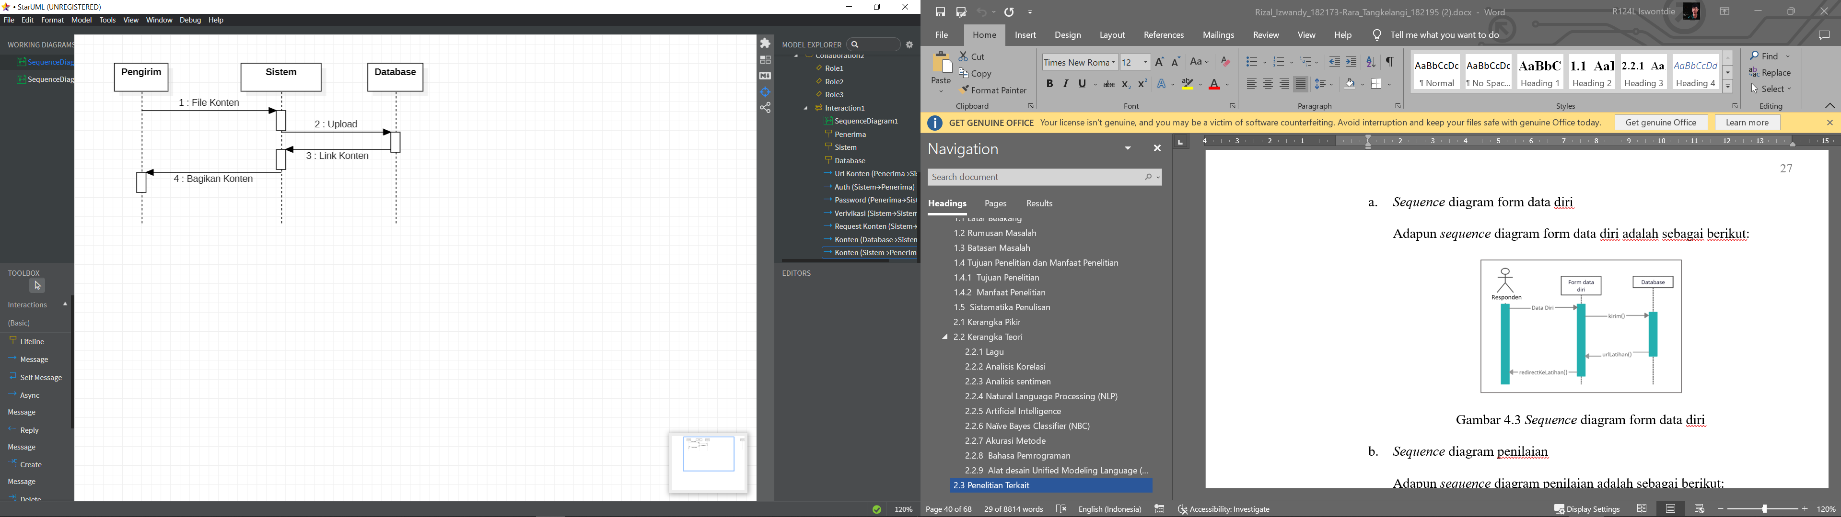

Gambar 4. *Sequence diagram upload* konten

1. *Sequence diagram download* konten

Adapun s*equence diagram download* konten adalah sebagai berikut:

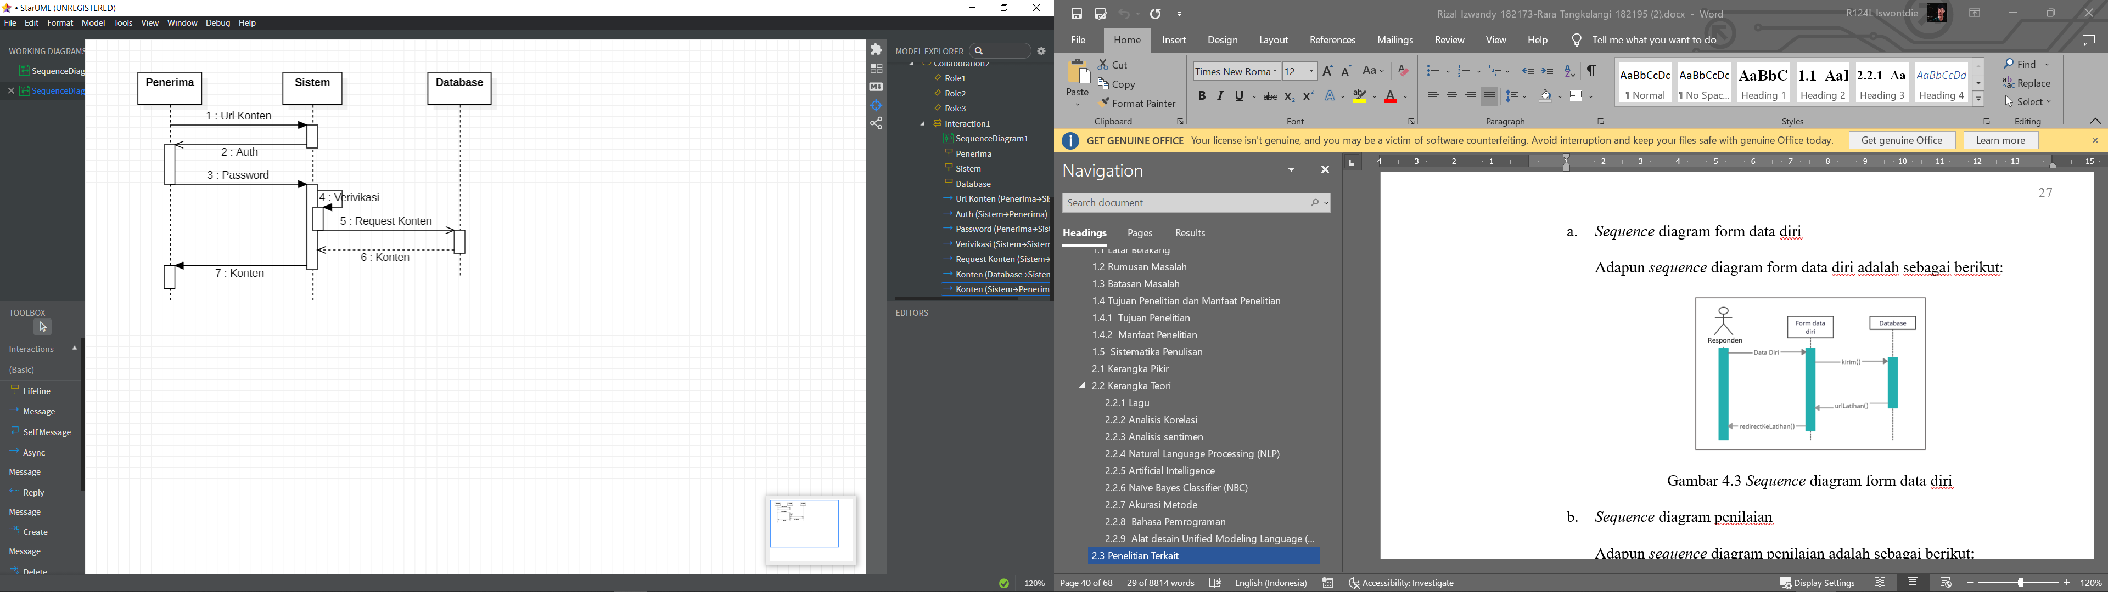

Gambar 4. *Sequence diagram download* konten

### Perancangan Database

Tabel yang dibutuhkan pada perancangan aplikasi ini adalah tabel data file dan tabel rating yang diberikan oleh user. Informasi detail untuk masing-masing tabel pada aplikasi yang dirancang adalah sebagai berikut:

1. Tabel File

Adapun perancangan dari tabel file adalah sebagai berikut:

Tabel 4. Tabel database file

|  |  |  |  |
| --- | --- | --- | --- |
| Field | | : 4 | |
| Primary Key | | : id_file | |
| Kegunaan | | : Untuk menyimpan data file | |
| **No.** | **Nama Field** | **Jenis Data** | **Ukuran** |
| 1 | id_file | int | 11 |
| 2 | nama_file | varchar | 255 |
| 3 | waktu_upload | date | - |
| 4 | password | varchar | 225 |

1. Tabel Rating

Adapun perancangan dari tabel file adalah sebagai berikut:

Tabel 4.2 Tabel database rating

|  |  |  |  |
| --- | --- | --- | --- |
| Field | | : 4 | |
| Primary Key | | : id_rating | |
| Kegunaan | | : Untuk menyimpan data rating | |
| **No.** | **Nama Field** | **Jenis Data** | **Ukuran** |
| 1 | id_rating | int | 11 |
| 2 | nama_user | varchar | 255 |
| 3 | kemudahan | int | 11 |
| 4 | pendapat | text | - |

### Perancangan Interface

Dalam merancang interface aplikasi, peneliti menggunakan *low fidelity prototype* yang dirancang menggunakan aplikasi figma sehingga tidak banyak terjadi perhubahan kode program saat membuat aplikasi. Berikut adalah rancangan interface untuk masing-masing halaman aplikasi:

1. Halaman upload konten

Pada halaman upload konten akan muncul perintah untuk mengupload file dan tombol upload yang akan mengarahkan user untuk memilih konten yang akan diupload.

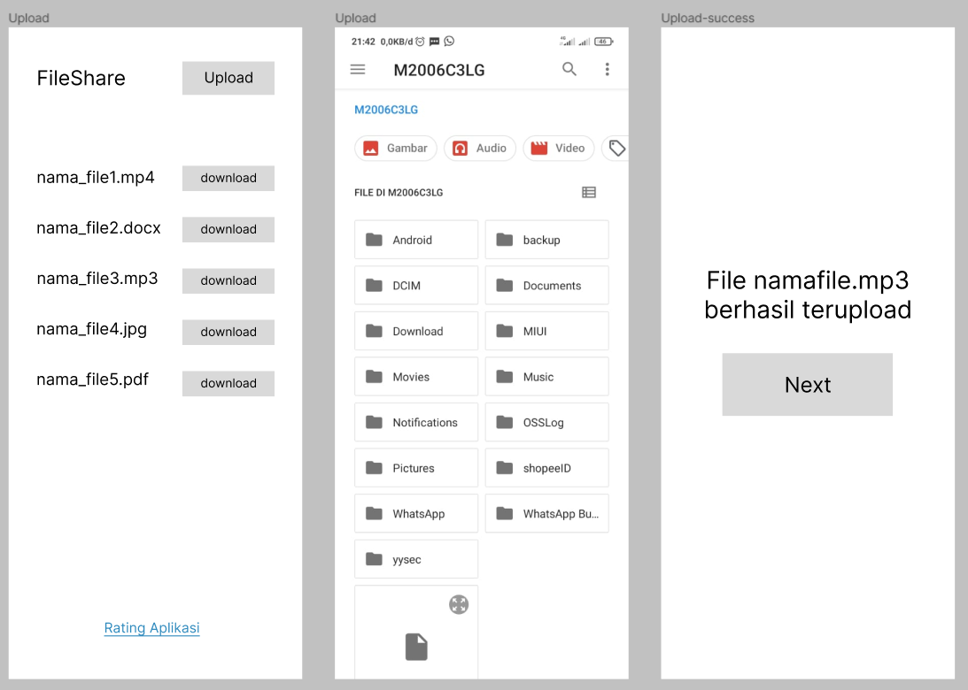

Gambar 4.5 Perancangan halaman upload

1. Halaman input password

Setelah user berhasil mengupload file, user diarahkan untuk memilih apakah ingin memberi password, PIN atau tidak. Selanjutnya user dapat membagikan file yang telah diupload dengan mengirimkan link file. Rancangan interface untuk halaman intpu password pengirim adalah sebagai berikut.

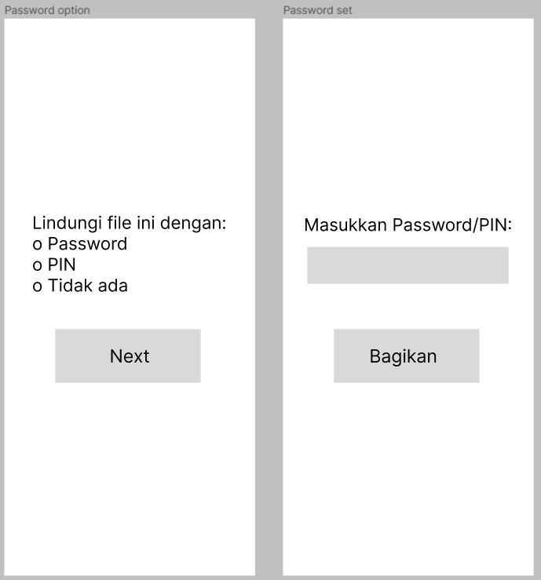

Gambar 4.6 Perancangan halaman input password

1. Halaman penerima

Setelah membuka link yang dikirim oleh pengirim, penerima akan diminta untuk memasukkan password/pin yang telah dibuat oleh pengirim. Jika password/pin yang dimasukkan benar maka user dapat mendownload file yang telah diupload pengirim. Rancangan halaman penerima dapat dilihat pada gambar dibawah ini.

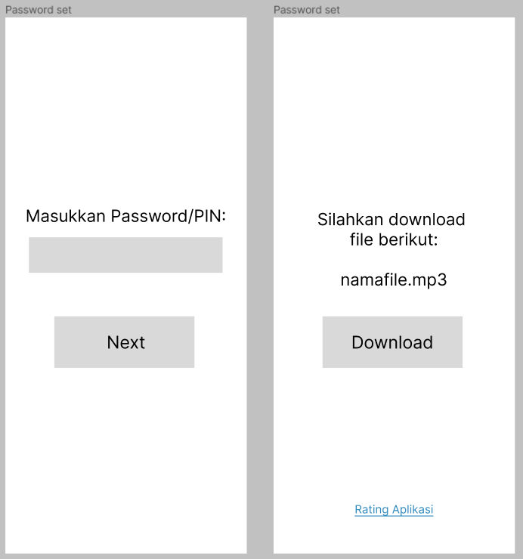

Gambar 4.7 Perancangan halaman penerima

1. Halaman Rating

Halaman rating dirancang untuk mengumpulkan data pendapat user mengenai aplikasi yang dirancang. Data ini kemudian akan diolah sebagai hasil penelitian. Rancangan halaman rating dapat dilihat sebagai berikut.

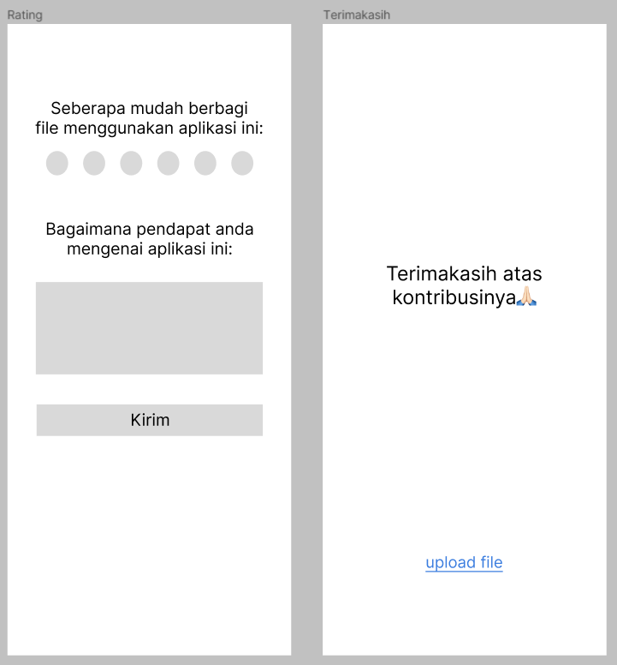

Gambar 4.8 Perancangan halaman rating

## Analisa dan Validasi Data

Dari data yang telah dikumpulkan kemudian dianalisis untuk mengetahui kendala yang dialami oleh mahasiswa, dosen dan staff UNDIPA dalam membagikan konten digital saat ini.

### Pengujian *Blackbox*

### Pengujian kelayakan aplikasi

## Hasil dan Pembahasan

### 76,5% mahasiswa, dosen dan *staff* UNDIPA mengalami kendala saat melakukan distribusi konten digital

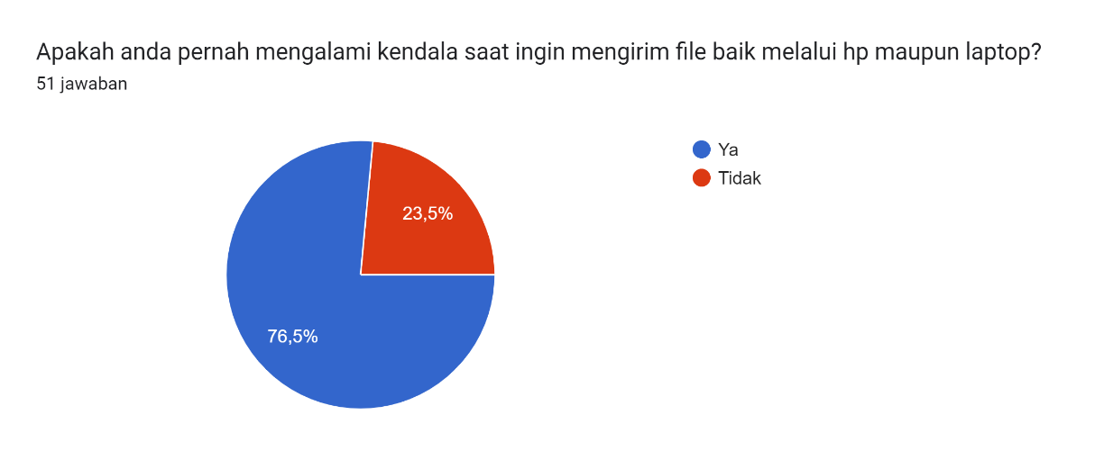

Gambar 4.9 Persentase kendala dalam mendistribusikan konten digital

Berdasarkan hasil analisis kuantitatif terhadap data yang telah dikumpulkan melalui sirvei terhadap 50 mahasiswa(i) UNDIPA (n=50), dapat diketahui bahwa sebanyak 76,5% mahasiswa merasa mengalami kendala saat melakukan distribusi konten digital. 90,2% pengguna membagikan konten digital menggunakan aplikasi *WhatsApp*. Sedangkan aplikasi tersebut membatasi ukuran file yang akan didistribusikan. Selain jaringan internet yang kurang memadai, responden mengaku bahwa penyebab dari sulitnya mendistribusikan konten digital terjadi saat ingin mendistribusikan konten digital yang memiliki ukuran cukup besar.

# KESIMPULAN DAN SARAN

## Kesimpulan

## Saran

# DAFTAR PUSTAKA

Febio, R. S. dan J. (2011). MEMBANGUN APLIKASI E-LIBRARY MENGGUNAKAN HTML, PHP SCRIPT, DAN MYSQL DATABASE Rini Sovia dan Jimmy Febio. *Processor*, *6*(2), 38–54.

Febrian, V., Ramadhan, M. R., Faisal, M., & Saifudin, A. (2020). Pengujian pada Aplikasi Penggajian Pegawai dengan menggunakan Metode Blackbox. *Jurnal Informatika Universitas Pamulang*, *5*(1), 61. https://doi.org/10.32493/informatika.v5i1.4340

Handoko, L. B., & Setiono, O. (2016). Rancang Bangun Sistem Hotspot Portable dengan OpenWRT. *Sisfotenika*, *6*(2), 182–193. https://doi.org/10.30700/jst.v6i2.116

Kovarianski, V. A. (2013). Akses terbuka terhadap konten lokal dalam perpustakaan digital. *Bandung: Institut Teknologi Bandung*, *June*, 1–5. https://www.researchgate.net/profile/Vika-Kovariansi/publication/248387128_AKSES_TERBUKA_TERHADAP_KONTEN_LOKAL_DALAM_PERPUSTAKAAN_DIGITAL/links/0046351de16f1de68b000000/AKSES-TERBUKA-TERHADAP-KONTEN-LOKAL-DALAM-PERPUSTAKAAN-DIGITAL.pdf

M Teguh Prihandoyo. (2018). Unified Modeling Language (UML) Model Untuk Pengembangan Sistem Informasi Akademik Berbasis Web. *Jurnal Informatika: Jurnal Pengembangan IT*, *3*(1), 126–129.

Mariko, S. (2019). Aplikasi website berbasis HTML dan JavaScript untuk menyelesaikan fungsi integral pada mata kuliah kalkulus. *Jurnal Inovasi Teknologi Pendidikan*, *6*(1), 80–91. https://doi.org/10.21831/jitp.v6i1.22280

Muslim, M. A., & Retno, N. A. (2015). Implementasi Cloud Computing Menggunakan Metode Pengembangan Sistem Agile. *Scientific Journal of Informatics*, *1*(1), 29–37. https://doi.org/10.15294/sji.v1i1.3639

Setiyowati, P., Maharani, E. T., & Astuti, A. P. (2018). Analisis Tingkat Kelayakan Aplikasi Android “ Chemical Lab Work Guide ” Sebagai Media Pembelajaran. *Seminar Nasional Edusainstek FMIPA UNIMUS 2018*, 128–136.

Sugiono, S. (2020). Industri Konten Digital dalam Perspektif Society 5.0 Digital Content Industry in Society 5.0 Perspective. *Jurnal Ilmu Pengetahuan Dan Teknologi Komunikasi*, *22*(2), 175–191. http://dx.doi.org/10.33164/iptekkom.22.2.2020.175-191

WARMAN, I., & RAMDANIANSYAH, R. (2018). ANALISIS PERBANDINGAN KINERJA QUERY DATABASE MANAGEMENT SYSTEM (DBMS) ANTARA MySQL 5.7.16 DAN MARIADB 10.1. *Jurnal Teknoif*, *6*(1), 32–41. https://doi.org/10.21063/jtif.2018.v6.1.32-41

# LAMPIRAN